

Master 2 - Symfony

2016-2017

-Pavithra SAMICANNOU

# Rendu

Ce projet est une application de gestion de stock. Un outil permettant qui permet gérer les entrées/sorties des stocks de produit.

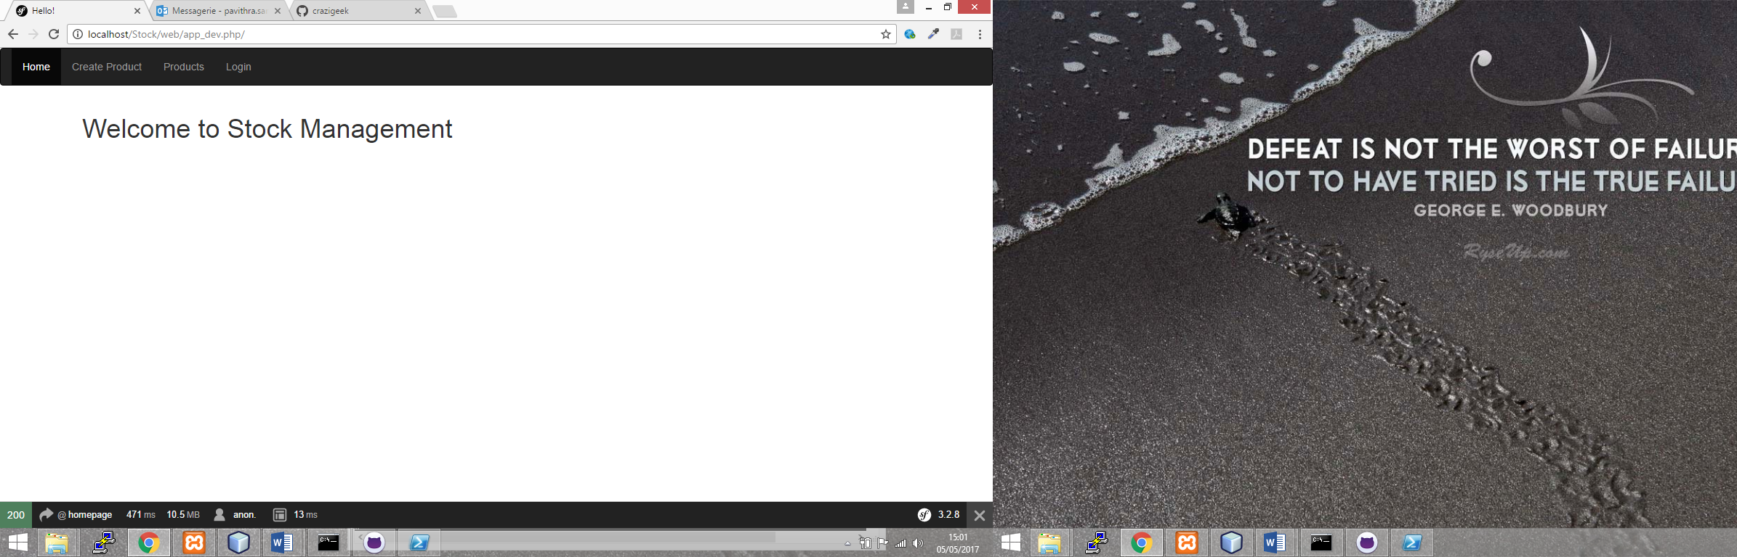

**Partie Administrateur :**

Username : pavi

Mot de passe : root

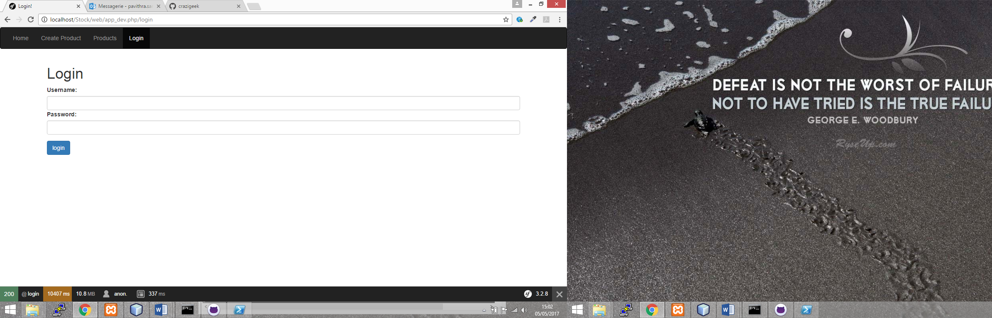

**Création Produit :**

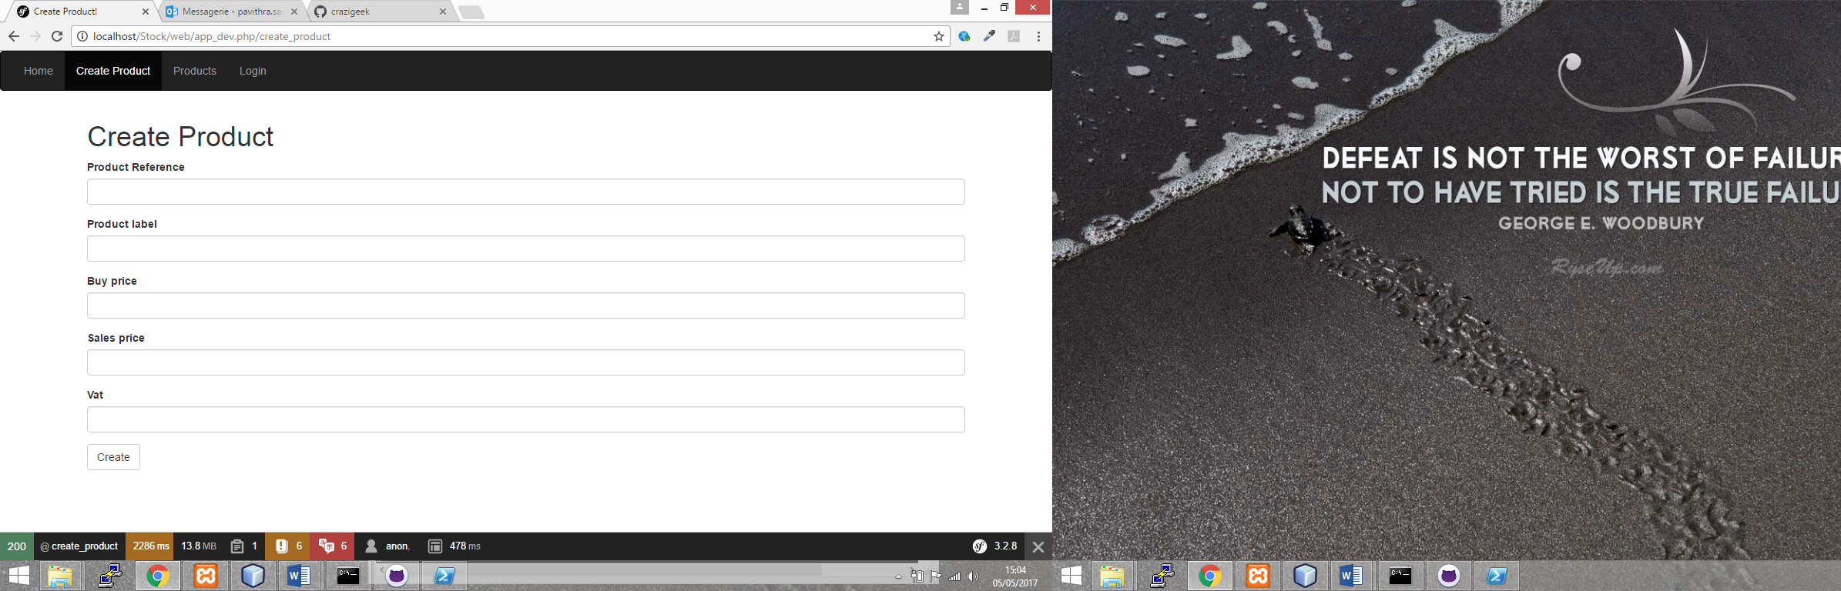

**Liste,retrait et modifie produit :**

